ASAMBLEEA  ACADEMIEI DE ŞTIINŢE  A MOLDOVEI |  | 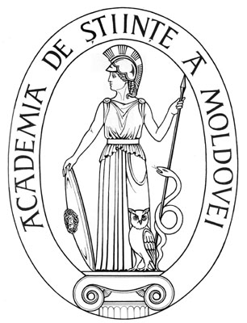 | ASSEMBLY  OF THE ACADEMY  OF SCIENCES OF MOLDOVA
 | HOTĂRÎRE
“ 10 ” martie 2016 |  |  |  | Nr. XX/3
Cu privire la demisia dlui acad. Stanislav GROPPA din funcția  de vicepreședinte al AȘM | mun. Chişinău
În conformitate cu art. 81 alin. (4) al Codului cu privire la ştiinţă şi inovare
nr. 259-XV din 15 iulie 2004, art. 85 alin. (1) din Codul Muncii Legea nr. 154-XV din 28.03.2003, art. 22 din Legea „Cu privire la statutul persoanelor cu funcții de demnitate publică nr. 199 din 16.07.2010”, punctul 63 subpunctul 2) și 10) al Statutului AȘM, aprobat prin Hotărârea Asambleei AȘM nr. XV/6 din 12 martie 2013, Asambeea Academiei de Ştiinţe a Moldovei HOTĂRĂŞTE:
1. Se acceptă demisia dlui academician Stanislav GROPPA din funcția de vicepreședinte al Academiei de Științe a Moldovei, începând cu 14 martie 2016.
2. Secția resurse umane va perfecta actele necesare în conformitate cu legislația în vigoare.

Temei: Cererea dlui acad. Stanislav Groppa, procesul verbal nr. 1 al Sesiunii a XX-a a Asambleei AȘM din 10.03.2016.

Preşedinte,
academician Gheorghe DUCA
Secretar ştiinţific general,
doctor habilitat Aurelia HANGANU

